Температурные ограничения по применению армированных полиэтиленовых труб для газопроводов в условиях холодного климата

Ф.И. Бабенко, Ю.Ю.Федоров, А.В. Саввина
Институт проблем нефти и газа Сибирского отделения Российской академии наук, Якутск
Аннотация: В квазистатических испытаниях на кратковременную прочность при растяжении армированных синтетическими нитями полиэтиленовых труб (АПТ) в конструкции которых предусмотрен технологический (адгезионный) слой, связывающий армирующую и полиэтиленовые оболочки трубы, экспериментально установлена зависимость температуры вязко-хрупкого перехода в механизме разрушения модельных образцов от скорости испытаний, которая при скорости 100 мм/мин достигает значения 0°С. Интерпретирован механизм разрушения модельного образца АПТ, который заключается в зарождении трещины в технологическом слое и способности внутренних и внешних слоев защитных оболочек АПТ к ее торможению в зависимости от температуры и скорости испытаний.
Ключевые слова: армированная полиэтиленовая труба, температура, адгезионный слой, прочность, трещина, вязкость, хрупкость.

В последние годы отмечается устойчивая тенденция к использованию в условиях холодного климата изделий и элементов конструкций из полимерных и композитных материалов на их основе. Особенно явно эта тенденция наблюдается в нефтегазодобывающей и нефтегазотранспортной отраслях при сооружении трубопроводов [1]. При этом отметим, что достоверная оценка надежности пластмассовых труб в условиях эксплуатации производится путем проведения комплексных исследований [2-4], результаты которых используются при формулировке соответствующих положений в действующих нормативно-технических документах.
Строительство и эксплуатация полиэтиленовых газопроводов в регионах холодного климата и многолетнемерзлых грунтов на давление до 0,6МПа стало возможным, начиная с 2004г., с введением в действие СНиП 42-01-2002 «Газораспределительные системы».
В настоящее время, в масштабе страны, решается инновационная задача перехода на давление 1,2МПа. Один из путей решения задачи – использование армированных полиэтиленовых труб (АПТ). Отметим, что для регионов холодного климата применение изделий из армированных термопластов представляется весьма перспективным [5, 6].
АПТ производства ЗАО «Сибгазаппарат» (ТУ 2248-003-35323946-2003) состоит из трех слоев: армирующего и двух защитных из полиэтилена ПЭ80, которые соединены с армирующим адгезионным слоем, см. рис.1.
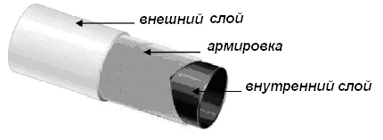
Рис.1. Конструктивная схема армированной полиэтиленовой трубы

Действующие на настоящее время нормативно-технические документы предусматривают ряд температурных ограничений на применение полиэтиленовых труб при строительстве подземных газопроводов, в частности, определяющим служит требование о недопустимости охлаждения стенки трубы газопровода в условиях температуры эксплуатации ниже минус 15°С (СП 42-103-2003).
Ранее, в квазистатических испытаниях на прочность при растяжении модельных образцов (скорость испытаний 25мм/мин), вырезанных из АПТ производства «Сибгазаппарат» в диапазоне климатических температур, нами выявлен, при температуре -15⁰С, вязко-хрупкий переход (ВХП) в механизме разрушения модельных образцов [7], см. рис.2. Модельные образцы (лопатки, ГОСТ 11262-80, тип 2) изготовлены из АПТ диаметром 140мм и номинальной толщиной стенки 17,5мм. Продольная ось образца совпадает с осью трубы.
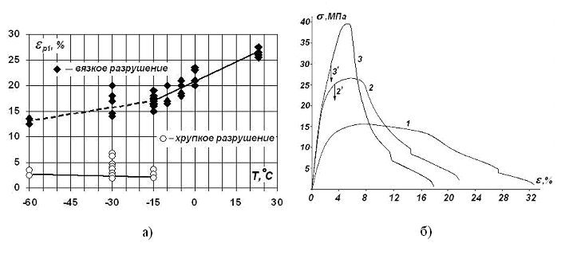
Рис.2. Зависимость относительного удлинения внешнего слоя образца АПТ от температуры испытаний (а): ♦ - вязкий разрыв; ο - хрупкий разрыв и характерные диаграммы деформирования образцов АПТ (б) при растяжении: 1 - +20°С; 2 и 2′ - -15 °С; 3 и 3′- при температуре -60°С

Основные особенности проявления механизма разрушения модельных образцов, при скорости испытаний 25 мм/мин, изложены в [7]. Отметим лишь, что если при Т>-15 образцы разрушаются вязко, то при Т≤-15 наблюдаются, наряду с вязкими, и хрупкие разрушения (см. рис.2), что связано с проявлением случайного характера трещинообразования в технологическом слое.
В настоящей работе те же испытания проведены в расширенном скоростном диапазоне. Сравнительные результаты испытаний (при скоростях 25, 100 и 1000 мм/мин) приведены на рис.3 и 4.
Отмечаем, что переход от вязкого разрушения модельного образца АПТ к хрупкому (ВХП) смещается в область положительных температур при увеличении скорости испытаний и, вероятно, определяется ВХП в механизме разрушения защитных полимерных (ПЭ80) слоев АПТ.
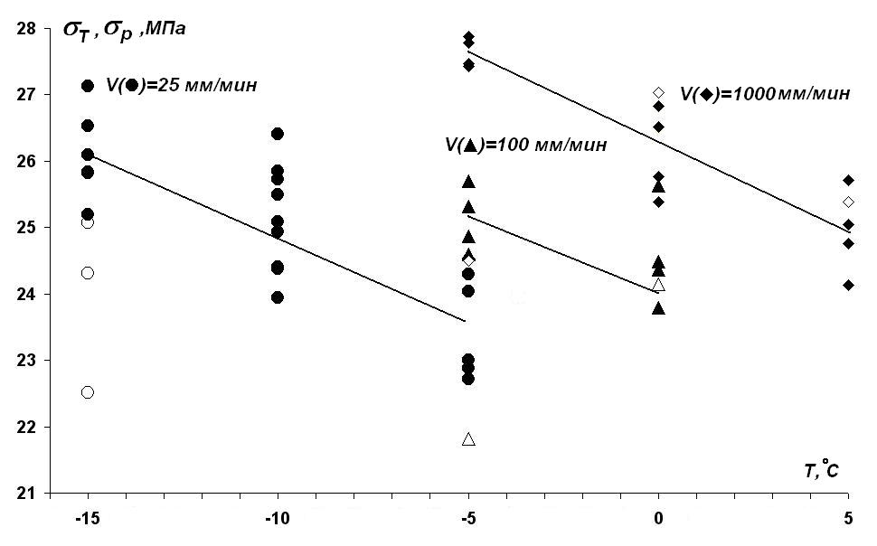
Рис.3. Температурные зависимости прочности при разрыве внешнего слоя АПТ при скорости испытаний: 25, 100 и 1000 мм/мин. (●, ▲, ♦ – вязкие, ○, ∆, ◊ - хрупкие разрушения)
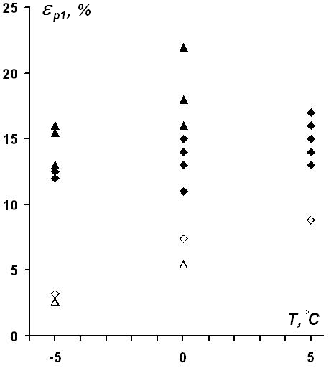
Рис4. Температурные зависимости относительной деформации при разрыве внешнего слоя АПТ при скорости испытаний: 100 и 1000 мм/мин. (▲, ♦ – вязкие; ∆, ◊ - хрупкие разрушения)

Действительно, на основании визуального и оптико-микроскопического анализа поверхности разрушенных образцов констатируем, что в испытаниях на растяжение механизм разрушения модельного образца АПТ, заключается в зарождении трещины в технологическом слое и способности внутренних и внешних слоев защитных оболочек АПТ к ее торможению в зависимости от температуры и скорости испытаний. (см. рис.5). Другими словами, возможность движения разрушающей модельный образец АПТ трещины в полимерных слоях (ПЭ80) должна определяться напряженно-деформированным состоянием в её вершине, которая зависит от температуры и скорости (через скоростную зависимость предела текучести материала) испытаний [8].
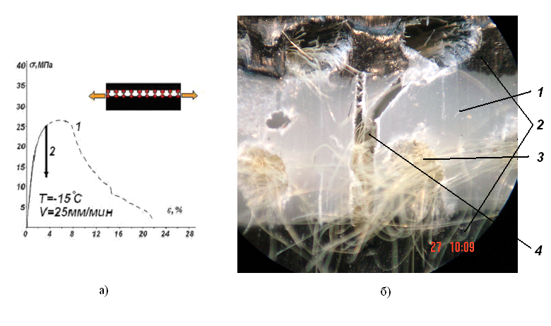
Рис.5. Деформационно-прочностные диаграммы и условная схема модельного образца АПТ (а) и фото трещины в адгезионном слое образца (б), где: а) 1, 2 – вязкий и хрупкий характер разрушения;
б) 1 – адгезионный слой; 2 – полиэтиленовые оболочки АПТ; 3 – армирующая нить; 4 – трещина

Как показывают данные оптической фрактографии рельефа поверхностей излома модельных образцов АПТ (рис.6), возможность движения разрушающей трещины в защитных слоях (ПЭ80) — хрупкое разрушение образца, определяется переходом из состояния плоского напряжения (ПНС) в состояние плоской деформации (ПДС) в вершине трещины при понижении температуры и повышении скорости испытаний на растяжение [9].
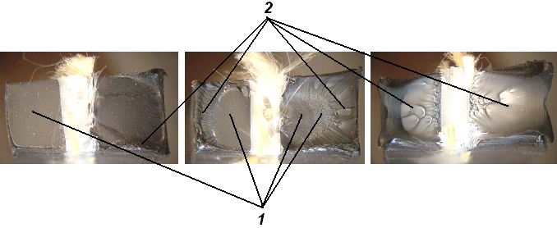
Рис. 6. Фото поверхностей разрушения при одноосном растяжении (скорость испытаний 1000 мин/мин) образцов АПТ при температурах: а) -5°С; б) 0°С; в) +5°С

Отметим, что проникновение разрушающей трещины (сформировавшейся в адгезионном технологическом слое) в защитные слои АПТ (перфорация границы раздела адгезив-защитный слой), очевидно, становится возможным при выполнении соответствующих критериев МР, а именно, К_{I} = К_{IC}, где К_{I} — коэффициент интенсивности напряжений в вершине разрушающей трещины, выходящей из адгезионного слоя, К_{IC} — критический коэффициент интенсивности напряжений материала защитного слоя для условий ПДС [10, 11].
Природа трещинообразования, развивающегося в технологическом слое АПТ (либо на границе раздела, см. рис.5), требует специального исследования, без которого в настоящий момент невозможно убедительно интерпретировать случайный характер проявления вязко-хрупкого перехода в механизме разрушения модельного образца АПТ. При этом, с учетом результатов испытаний образцов при трех скоростях растяжения, спектр растрескивания: по ε=2,0÷6,7%; по σ=16,4÷31 ,7МПа.
Заключение: В испытаниях на кратковременную прочность при растяжении армированных синтетическими нитями полиэтиленовых труб в конструкции которых предусмотрен адгезионный слой, связывающий армирующую и полиэтиленовые оболочки трубы, экспериментально установлена зависимость температуры вязко-хрупкого перехода (ВХП) в механизме разрушения модельных образцов от скорости испытаний, которая при скорости 100 мм/мин достигает значения 0°С, что значительно превышает регламентируемое СП 42-103-2003 значение нижней допустимой температуры применения – минус 15°С. Механизм разрушения модельного образца АПТ в испытаниях на растяжение, заключается в зарождении трещины в технологическом слое и способности внутренних и внешних слоев защитных оболочек АПТ к ее торможению в зависимости от температуры и скорости испытаний. Возможность движения разрушающей трещины в защитных слоях АПТ — хрупкое разрушение образца, определяется переходом из состояния плоского напряжения (ПНС) в состояние плоской деформации (ПДС) в вершине трещины при понижении температуры и повышении скорости испытаний на растяжение.
Представляется, что полученный результат подчеркивает необходимость дальнейшего уточнения и согласования существующих регламентных требований по применению труб и эксплуатации полиэтиленовых трубопроводов в регионах холодного климата

Литература
1. Вирясов А.Н., Гостинин И.А., Семенова М.А. Применение труб коррозионно-стойкого исполнения для обеспечения надежности нефтегазотранспортных систем Западной Сибири // Инженерный Вестник Дона, 2013. №1 URL: ivdon.ru/ru/magazine/archive/n1y2013/1487/.
2. Аношкин А.Н, Поспелов А.Б. Расчетно-экспериментальная оценка прочности композитных бипластмассовых труб при их эксплуатации в условиях низких температур // Экспозиция Нефть Газ. 2008. №Н/5 (73). С. 14-17.
3. Сальников А.Ф. Сыпачева Е.С. Оценка несущей способности полимерно-армированных труб различных типоразмеров // Вестник ИжГТУ / ИжГТУ. Ижевск, 2003. №4. С. 20-23.
4. Изменение №1 СНиП 42-01-2002 "Газораспределительные системы" // Полимергаз. 2009. №4. С. 63-67, п.4.11.
5. Бабенко Ф.И., Сухов А.А., Федоров Ю.Ю., Саввинова М.Е. Влияние факторов холодного климата на прочность и трещиностойкость дисперсно-армированных термопластов // Инженерный Вестник Дона, 2011. №4 URL: ivdon.ru/ru/magazine/archive/n4y2011/551/.
6. Бабенко Ф.И., Сухов А.А., Федоров Ю.Ю., Саввинова М.Е. Климатическая стойкость дисперсно-армированного полиамида в холодном климате // Перспективные материалы. 2013. №4. С. 45-52.
7. Бабенко Ф.И., Федоров Ю.Ю. Деформационно-прочностные свойства армированных полиэтиленовых труб российского производства при низких температурах // Электронный научный журнал Нефтегазовое дело. 2010. № 2. URL: ogbus.ru/article/deformacionno-prochnostnye-svojstva-armirovannyx-polietilenovyx-trub-rossijskogo-proizvodstva-pri-nizkix-temperaturax/.
8. Бабенко Ф.И., Лапий Г.П. Исследование атмосферостойкости термопластов в условиях холодного климата // Пластические массы. 1999. №8. С.31-35.
9. Maugis D. Review subcritical crack growth, surface energy, fracture toughness, stick-slip and embrittlement. J. Mat. Science. 1985. Vol.20. pp. 3041-3073.
10. Williams J. A Linear Elastic Fracture Mechanics Standard for Determing KC, GC for Plastics. In: Proceedings of the 7th European conference on Fracture. London: EMAS, 1988. pp. 405-408.
11. Бабенко Ф.И., Козырев Ю.П., Семенов В.А. Температурные зависимости прочности неоднородно стареющих полимерных и композитных материалов // Механика композитных материалов. 1987. №2. С. 353-355.
References
- Viryasov A.N., Gostinin I.A., Semenova M.A. Inženernyj vestnik Dona (Rus), 2013. №1 URL: ivdon.ru/ru/magazine/archive/n1y2013/1487/.
- Anoshkin A.N, Pospelov A.B. Ekspozitsiya Neft' Gaz. 2008. №N/5 (73). pp. 14-17.
- Sal'nikov A.F. Sypacheva E.S. Vestnik IzhGTU / IzhGTU. Izhevsk, 2003. №4. pp. 20-23.
- Polimergaz. 2009. №4. pp. 63-67, p.4.11.
- Babenko F.I., Sukhov A.A., Fedorov Yu.Yu., Savvinova M.E. Inženernyj vestnik Dona (Rus), 2011. №4 URL: ivdon.ru/ru/magazine/archive/n4y2011/551/.
- Babenko F.I., Suhov A.A., Fedorov Ju.Ju., Savvinova M.E. Perspektivnye materialy. 2013. №4. pp. 45-52.
- Babenko F.I., Fedorov Yu.Yu. Elektronnyy nauchnyy zhurnal Neftegazovoe delo. 2010. № 2. URL: ogbus.ru/article/deformacionno-prochnostnye-svojstva-armirovannyx-polietilenovyx-trub-rossijskogo-proizvodstva-pri-nizkix-temperaturax/.
- Babenko F.I., Lapiy G.P. Plasticheskie massy. 1999. №8. pp. 31-35.
- Maugis D. Review subcritical crack growth, surface energy, fracture toughness, stick-slip and embrittlement. J. Mat. Science. 1985. Vol.20. pp. 3041-3073.
- Williams J. A Linear Elastic Fracture Mechanics Standard for Determing KC, GC for Plastics. In: Proceedings of the 7th European conference on Fracture. London: EMAS, 1988. pp. 405-408.
- Babenko F.I., Kozyrev Yu.P., Semenov V.A. Mekhanika kompozitnykh materialov. 1987. №2. pp. 353-355.

